JEGYZŐKÖNYV

Adatkezelés XML környezetben

Féléves feladat

Könyvesbolt rendeléseinek az adatbázisa

Készítette: **Husóczki Dániel**

Neptunkód: **HLO5ZK**

**A feladat leírása:**

Ebben a feladatban egy könyvesbolt könyv rendeléseinek és beszállításainak a mintáját készítettem el, egy adatbázis alapján. A mintában szerepelnek a könyvesboltok, amelyeknek egyenként van neve, nyitvatartása és címe, amely az Irányítószámból településből és utca házszámból tevődik össze. A könyvesboltok leadhatnak több rendelést is, a rendelésben benne van az, hogy melyik könyvesbolt adta le a rendelést, a beszállító neve, a rendelés dátuma és a határidő. A rendelések tartalmazzák a könyveket, azaz a könyvek a rendelés részei, itt található a könyvek egységára és az, hogy mennyi könyv van a rendelésben. A könyveknek az azonosítójuk az ISBN, ami a könyvek egyedi azonosító kódja, látható még a könyv kiadási dátuma, címe és oldalszáma, és még az is, hogy melyik szerző írta. A szerzőknél pedig látható a szerző neve, és elérhetősége. Az elérhetőségben akár több telefonszám is szerepelhet, viszont csak egy email cím. A mintában a könyvesbolt több rendelést is le tud adni egyszerre, egy rendelésnek pedig több könyv is a része lehet. A könyvek közül pedig többet akár egy szerző is írhatott. A rendelések részeként szereplő könyveket megnézve, könnyen ki lehet számolni, hogy egy rendelés tulajdonképpen mennyibe is került.

1. **feladat**

**1a) Az adatbázis ER modell:**

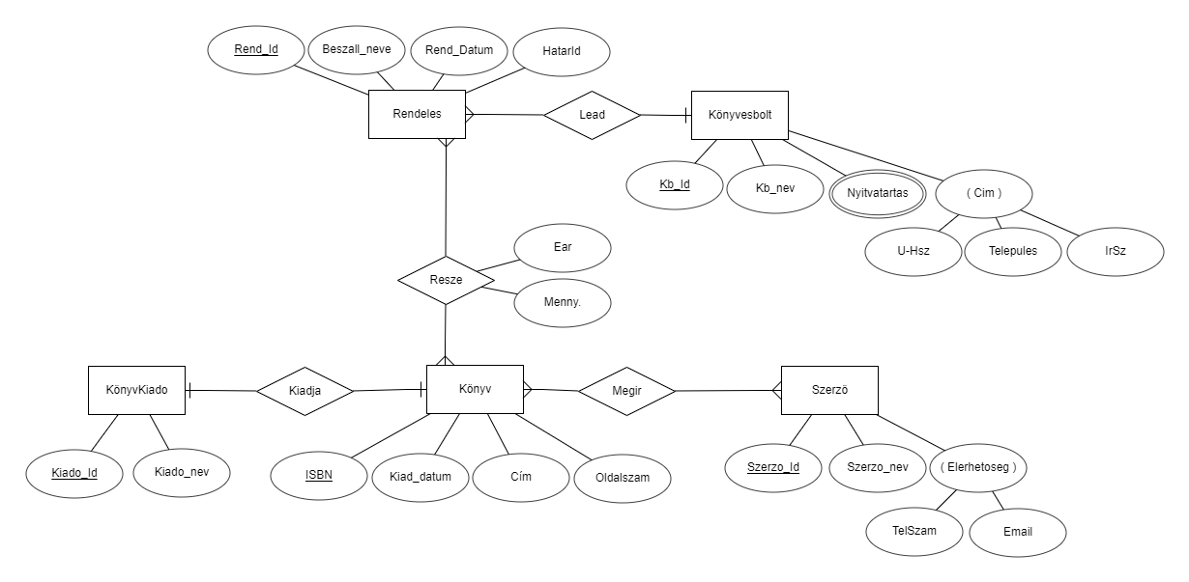

**1b) Az adatbázis konvertálása XDM modellre:**

Az ER modelltől eltérően az XDM modell tartalmazza az ER modell elemeit, viszont még egy plusz elem is bele kerül, a „Resze” elem. A „Resze” elemre azért van szükség az XDM modellben, hogy valahogyan meg tudjuk jeleníteni az ER modellben lévő „Resze” több a többhöz, azaz N-M kapcsolatot. Ez az elem továbbá tartalmazni fog két tulajdonságot, amit az ER modellből hozott át magával, az Egységár és a Mennyiség tulajdonságot, ezeken kívül pedig még két extra tulajdonság fog bekerülni. A kapcsolatokat is figyelembe kell venni a konvertálás során, ezért a „Resze” elemben az N-M kapcsolat miatt belekerülnek a Rendelés ID és az ISBN tulajdonságok. Ahol egy a többhöz, azaz 1-N kapcsolatok vannak, ott a kapcsolat több végébe fog bekerülni az extra ID tulajdonság, azaz a Rendelésbe belekerül a Könyvesbolt ID, a Könyvbe pedig belekerül a Szerző ID. Ezeken kívül pedig az ER modellben lévő elsődleges kulcsok átalakulnak attribútumokká. A tulajdonságokhoz kapcsolódó kis négyzetek pedig azt jelzik, hogy az a tulajdonság valamilyen szöveget tartalmaz.

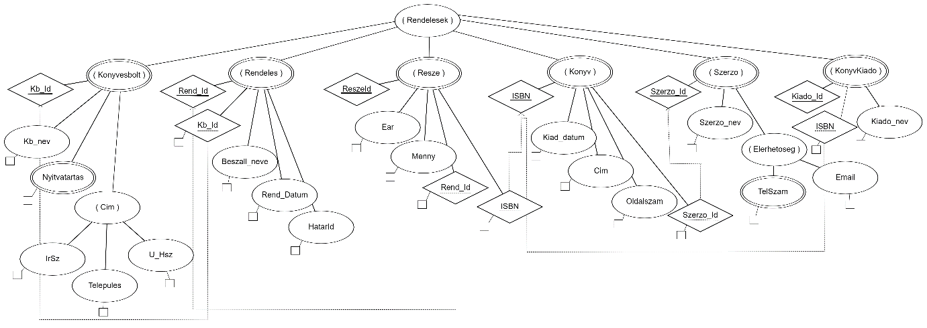

**1c) Az XDM modell alapján XML dokumentum készítése:**

<?xml version="1.0" encoding="UTF-8"?>

<Rendelesek xmlns:xsi="http://www.w3.org/2001/XMLSchema-instance"

xsi:noNamespaceSchemaLocation="XMLSchemaHLO5ZK.xsd">

    <Konyvesbolt Kb_Id="kb01">

        <Kb_nev>Szinvapark Líra Könyváruház</Kb_nev>

        <Nyitvatartas>Hétfő</Nyitvatartas>

        <Nyitvatartas>Kedd</Nyitvatartas>

        <Nyitvatartas>Szerda</Nyitvatartas>

        <Nyitvatartas>Csütörtök</Nyitvatartas>

        <Cim>

            <IrSz>3530</IrSz>

            <Telepules>Miskolc</Telepules>

            <U_Hsz>Bajcsky-Zsilinszky utca 4</U_Hsz>

        </Cim>

    </Konyvesbolt>

    <Konyvesbolt Kb_Id="kb02">

        <Kb_nev>Azária Könyvesbolt</Kb_nev>

        <Nyitvatartas>Hétfő</Nyitvatartas>

        <Nyitvatartas>Kedd</Nyitvatartas>

        <Nyitvatartas>Szerda</Nyitvatartas>

        <Nyitvatartas>Csütörtök</Nyitvatartas>

        <Nyitvatartas>Péntek</Nyitvatartas>

        <Cim>

            <IrSz>3950</IrSz>

            <Telepules>Sárospatak</Telepules>

            <U_Hsz>Rákóczki út 9</U_Hsz>

        </Cim>

    </Konyvesbolt>

    <Konyvesbolt Kb_Id="kb03">

        <Kb_nev>Rongykutya Könyvesbolt és Kávézó</Kb_nev>

        <Nyitvatartas>Csütörtök</Nyitvatartas>

        <Nyitvatartas>Péntek</Nyitvatartas>

        <Nyitvatartas>Szombat</Nyitvatartas>

        <Cim>

            <IrSz>3980</IrSz>

            <Telepules>Sátoraljaújhely</Telepules>

            <U_Hsz>Kossuth Lajos tér 14</U_Hsz>

        </Cim>

    </Konyvesbolt>

    <Rendeles Rend_Id="rend01">

        <Kb_Id>kb01</Kb_Id>

        <Beszall_neve>Jason Statham</Beszall_neve>

        <Rend_Datum>10/10/2020</Rend_Datum>

        <HatarId>10/22/2020</HatarId>

    </Rendeles>

    <Rendeles Rend_Id="rend02">

        <Kb_Id>kb02</Kb_Id>

        <Beszall_neve>Lakatos József</Beszall_neve>

        <Rend_Datum>10/11/2020</Rend_Datum>

        <HatarId>10/23/2020</HatarId>

    </Rendeles>

    <Rendeles Rend_Id="rend03">

        <Kb_Id>kb01</Kb_Id>

        <Beszall_neve>Jason Statham</Beszall_neve>

        <Rend_Datum>10/23/2020</Rend_Datum>

        <HatarId>11/15/2020</HatarId>

    </Rendeles>

    <Rendeles Rend_Id="rend04">

        <Kb_Id>kb03</Kb_Id>

        <Beszall_neve>Békülő Béla</Beszall_neve>

        <Rend_Datum>11/19/2020</Rend_Datum>

        <HatarId>11/30/2020</HatarId>

    </Rendeles>

    <Rendeles Rend_Id="rend05">

        <Kb_Id>kb01</Kb_Id>

        <Beszall_neve>Cérna Cecília</Beszall_neve>

        <Rend_Datum>11/20/2020</Rend_Datum>

        <HatarId>11/30/2020</HatarId>

    </Rendeles>

    <Resze ReszeId="r01">

        <Ear>1999</Ear>

        <Menny>25</Menny>

        <Rend_Id>rend01</Rend_Id>

        <ISBN>9788175257622</ISBN>

    </Resze>

    <Resze ReszeId="r02">

        <Ear>2199</Ear>

        <Menny>30</Menny>

        <Rend_Id>rend02</Rend_Id>

        <ISBN>9788875123422</ISBN>

    </Resze>

    <Resze ReszeId="r03">

        <Ear>2499</Ear>

        <Menny>30</Menny>

        <Rend_Id>rend02</Rend_Id>

        <ISBN>9782871235722</ISBN>

    </Resze>

    <Resze ReszeId="r04">

        <Ear>2999</Ear>

        <Menny>10</Menny>

        <Rend_Id>rend03</Rend_Id>

        <ISBN>9786150064222</ISBN>

    </Resze>

    <Resze ReszeId="r05">

        <Ear>2999</Ear>

        <Menny>15</Menny>

        <Rend_Id>rend03</Rend_Id>

        <ISBN>9786150064222</ISBN>

    </Resze>

    <Resze ReszeId="r06">

        <Ear>2499</Ear>

        <Menny>10</Menny>

        <Rend_Id>rend04</Rend_Id>

        <ISBN>9782871235722</ISBN>

    </Resze>

    <Resze ReszeId="r07">

        <Ear>1999</Ear>

        <Menny>10</Menny>

        <Rend_Id>rend04</Rend_Id>

        <ISBN>9788175257622</ISBN>

    </Resze>

    <Resze ReszeId="r08">

        <Ear>1999</Ear>

        <Menny>15</Menny>

        <Rend_Id>rend05</Rend_Id>

        <ISBN>9788175257622</ISBN>

    </Resze>

    <Resze ReszeId="r09">

        <Ear>2999</Ear>

        <Menny>20</Menny>

        <Rend_Id>rend05</Rend_Id>

        <ISBN>9786150064222</ISBN>

    </Resze>

    <Konyv ISBN="9788175257622">

        <Kiad_datum>11/15/2020</Kiad_datum>

        <Cim>Minden az XMlről</Cim>

        <Oldalszam>420</Oldalszam>

        <Szerzo_Id>sz03</Szerzo_Id>

    </Konyv>

    <Konyv ISBN="9786150064222">

        <Kiad_datum>05/23/2018</Kiad_datum>

        <Cim>Miskolc mindig várni fog</Cim>

        <Oldalszam>377</Oldalszam>

        <Szerzo_Id>sz02</Szerzo_Id>

    </Konyv>

    <Konyv ISBN="9789631366822">

        <Kiad_datum>01/30/2020</Kiad_datum>

        <Cim>Láthatatlan Háború</Cim>

        <Oldalszam>304</Oldalszam>

        <Szerzo_Id>sz02</Szerzo_Id>

    </Konyv>

    <Konyv ISBN="9788875123422">

        <Kiad_datum>08/23/2020</Kiad_datum>

        <Cim>Adobe rejtelmei</Cim>

        <Oldalszam>256</Oldalszam>

        <Szerzo_Id>sz01</Szerzo_Id>

    </Konyv>

    <Konyv ISBN="9782871235722">

        <Kiad_datum>08/20/2021</Kiad_datum>

        <Cim>A Fényképészet tudomány</Cim>

        <Oldalszam>192</Oldalszam>

        <Szerzo_Id>sz01</Szerzo_Id>

    </Konyv>

    <Konyv ISBN="9782394257829">

        <Kiad_datum>11/19/2020</Kiad_datum>

        <Cim>A Miskolci egyetem rejtelmei</Cim>

        <Oldalszam>239</Oldalszam>

        <Szerzo_Id>sz03</Szerzo_Id>

    </Konyv>

    <Szerzo Szerzo_Id="sz01">

        <Szerzo_nev>Hochvárt Benjámin</Szerzo_nev>

        <Elerhetoseg>

            <Telszam>06-20-523-12-77</Telszam>

            <Telszam>06-47-000-670</Telszam>

            <Email>hochvart.beni@gmail.com</Email>

        </Elerhetoseg>

    </Szerzo>

    <Szerzo Szerzo_Id="sz02">

        <Szerzo_nev>Yvonne Hofstetter</Szerzo_nev>

        <Elerhetoseg>

            <Telszam>06-45-632-98-01</Telszam>

            <Email>yvonne.hof@email.com</Email>

        </Elerhetoseg>

    </Szerzo>

    <Szerzo Szerzo_Id="sz03">

        <Szerzo_nev>Husóczki Dániel</Szerzo_nev>

        <Elerhetoseg>

            <Telszam>06-20-398-29-38</Telszam>

            <Telszam>06-47-655-183</Telszam>

            <Email>husoczkidaniel@gmail.com</Email>

        </Elerhetoseg>

    </Szerzo>

</Rendelesek>

**1d) Az XML dokumentum alapján XMLSchema készítése (saját típusok):**

<?xml version="1.0" encoding="UTF-8"?>

<xs:schema xmlns:xs="http://www.w3.org/2001/XMLSchema" elementFormDefault="qualified" attributeFormDefault="qualified">

    <xs:element name="Rendelesek">

        <xs:complexType>

            <xs:sequence>

                <xs:element name="Konyvesbolt" type="konyvesboltType"

minOccurs="1" maxOccurs="unbounded"/>

                <xs:element name="Rendeles" type="rendelesType" minOccurs="1"

maxOccurs="unbounded"/>

                <xs:element name="Resze" type="reszeType" minOccurs="1"

maxOccurs="unbounded"/>

                <xs:element name="Konyv" type="konyvType" minOccurs="1"

maxOccurs="unbounded"/>

                <xs:element name="Szerzo" type="szerzoType" minOccurs="1"

maxOccurs="unbounded"/>

            </xs:sequence>

        </xs:complexType>

    </xs:element>

    <xs:complexType name="konyvesboltType">

        <xs:sequence>

            <xs:element name="Kb_nev" type="xs:string"/>

            <xs:element name="Nyitvatartas" type="xs:string" minOccurs="1"

maxOccurs="7"/>

            <xs:element name="Cim" type="cimType"/>

        </xs:sequence>

        <xs:attribute name="Kb_Id" type="idType" use="required"/>

    </xs:complexType>

    <xs:complexType name="cimType">

        <xs:sequence>

            <xs:element name="IrSz" type="irszType"/>

            <xs:element name="Telepules" type="xs:string"/>

            <xs:element name="U_Hsz" type="xs:string"/>

        </xs:sequence>

    </xs:complexType>

    <xs:simpleType name="irszType">

        <xs:restriction base="xs:integer">

            <xs:pattern value="\d{4}"/>

        </xs:restriction>

    </xs:simpleType>

    <xs:complexType name="rendelesType">

        <xs:sequence>

            <xs:element name="Kb_Id" type="idType"/>

            <xs:element name="Beszall_neve" type="xs:string"/>

            <xs:element name="Rend_Datum" type="xs:string"/>

            <xs:element name="HatarId" type="xs:string"/>

        </xs:sequence>

        <xs:attribute name="Rend_Id" type="idType" use="required"/>

    </xs:complexType>

    <xs:complexType name="reszeType">

        <xs:sequence>

            <xs:element name="Ear" type="xs:integer"/>

            <xs:element name="Menny" type="xs:integer"/>

            <xs:element name="Rend_Id" type="idType" />

            <xs:element name="ISBN" type="xs:integer"/>

        </xs:sequence>

        <xs:attribute name="ReszeId" type="idType" use="required"/>

    </xs:complexType>

    <xs:complexType name="konyvType">

        <xs:sequence>

            <xs:element name="Kiad_datum" type="xs:string"/>

            <xs:element name="Cim" type="xs:string"/>

            <xs:element name="Oldalszam" type="xs:integer"/>

            <xs:element name="Szerzo_Id" type="idType"/>

        </xs:sequence>

        <xs:attribute name="ISBN" type="xs:integer" use="required"/>

    </xs:complexType>

    <xs:complexType name="szerzoType">

        <xs:sequence>

            <xs:element name="Szerzo_nev" type="xs:string"/>

            <xs:element name="Elerhetoseg" type="elerhetosegType"/>

        </xs:sequence>

        <xs:attribute name="Szerzo_Id" type="idType" use="required"/>

    </xs:complexType>

    <xs:complexType name="elerhetosegType">

        <xs:sequence>

            <xs:element name="Telszam" type="telszamType"  maxOccurs="unbounded"/>

            <xs:element name="Email" type="emailType"/>

        </xs:sequence>

    </xs:complexType>

    <xs:simpleType name="telszamType">

        <xs:restriction base="xs:string">

            <xs:pattern value="\d{2}-\d{2}-\d{3}-\d{2}-\d{2}"/>

            <xs:pattern value="\d{2}-\d{2}-\d{3}-\d{3}"/>

        </xs:restriction>

    </xs:simpleType>

    <xs:simpleType name="emailType">

        <xs:restriction base="xs:string">

            <xs:pattern value="[\w.]+@\w+\.\w+"/>

        </xs:restriction>

    </xs:simpleType>

    <xs:simpleType name="idType">

        <xs:restriction base="xs:string">

            <xs:pattern value="([a-zA-Z])*[0-9][0-9]"/>

        </xs:restriction>

    </xs:simpleType>

</xs:schema>

1. **feladat**

**2a)** adatolvasás – DOMReadHLO5ZK.java

Az XMLHLO5ZK.xml fájl kiírása. A program a dokumentumból típusonként csoportosítva írja ki az elemeket, azonosítójukkal együtt, úgy, hogy közben formázza a szöveget, azért, hogy jobban átláthatóbb legyen.

Output:

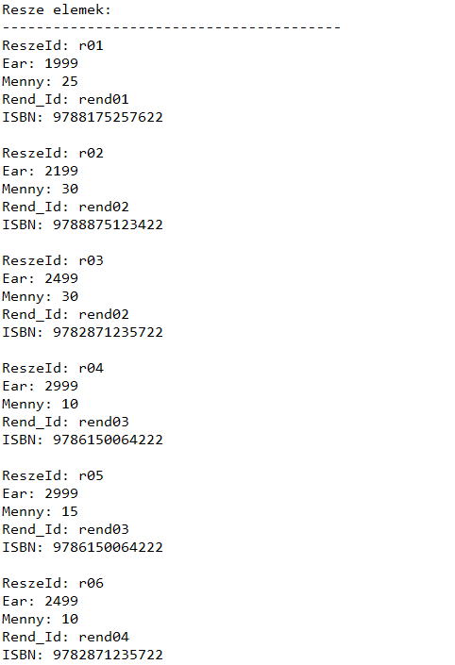

**2b)** adatmódosítás – DOMModifyHLO5ZK.java

A program beolvassa az XMLHLO5ZK.xml fájlt, majd ezen három módosítást végez, végül pedig a módosított XML-t kiírja egy új XML fájlba, név szerint: ModifiedXMLHLO5ZK.xml-be.

A három módosítás, amit elvégez:

1. az r08-as azonosítójú részben a mennyiséget átírja 30-ra
2. A rend03 azonosítójú rendelésben a szállítót átírja Jason Stathamről, Békülő Bélára.
3. Az sz02-es azonosítójú szerzőnek megváltoztatja az email címét *@email*-ről *@gmail*-re, a telefonszámát pedig 06-16-420-32-60 -re

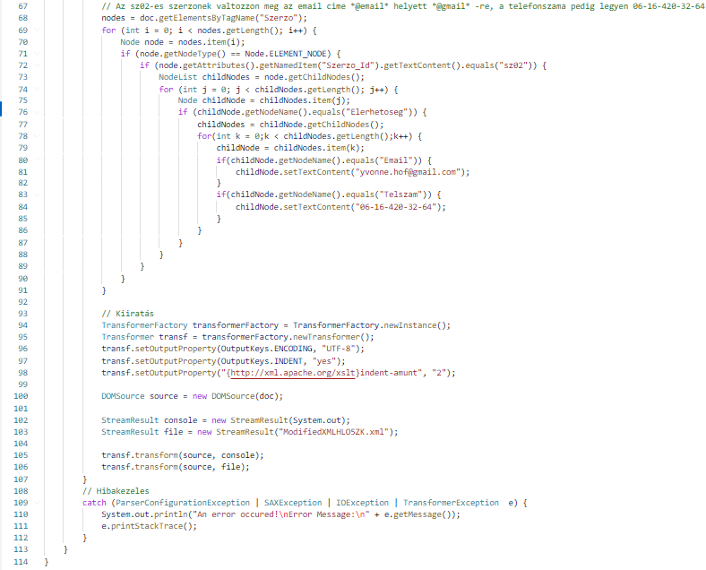

Output: ModifiedXMLHLO5ZK.xml

<?xml version="1.0" encoding="UTF-8" standalone="no"?>

<Rendelesek xmlns:xsi="http://www.w3.org/2001/XMLSchema-instance" xsi:noNamespaceSchemaLocation="XMLSchemaHLO5ZK.xsd">

    <Konyvesbolt Kb_Id="kb01">

        <Kb_nev>Szinvapark Líra Könyváruház</Kb_nev>

        <Nyitvatartas>Hétfő</Nyitvatartas>

        <Nyitvatartas>Kedd</Nyitvatartas>

        <Nyitvatartas>Szerda</Nyitvatartas>

        <Nyitvatartas>Csütörtök</Nyitvatartas>

        <Cim>

            <IrSz>3530</IrSz>

            <Telepules>Miskolc</Telepules>

            <U_Hsz>Bajcsky-Zsilinszky utca 4</U_Hsz>

        </Cim>

    </Konyvesbolt>

    <Konyvesbolt Kb_Id="kb02">

        <Kb_nev>Azária Könyvesbolt</Kb_nev>

        <Nyitvatartas>Hétfő</Nyitvatartas>

        <Nyitvatartas>Kedd</Nyitvatartas>

        <Nyitvatartas>Szerda</Nyitvatartas>

        <Nyitvatartas>Csütörtök</Nyitvatartas>

        <Nyitvatartas>Péntek</Nyitvatartas>

        <Cim>

            <IrSz>3950</IrSz>

            <Telepules>Sárospatak</Telepules>

            <U_Hsz>Rákóczki út 9</U_Hsz>

        </Cim>

    </Konyvesbolt>

    <Konyvesbolt Kb_Id="kb03">

        <Kb_nev>Rongykutya Könyvesbolt és Kávézó</Kb_nev>

        <Nyitvatartas>Csütörtök</Nyitvatartas>

        <Nyitvatartas>Péntek</Nyitvatartas>

        <Nyitvatartas>Szombat</Nyitvatartas>

        <Cim>

            <IrSz>3980</IrSz>

            <Telepules>Sátoraljaújhely</Telepules>

            <U_Hsz>Kossuth Lajos tér 14</U_Hsz>

        </Cim>

    </Konyvesbolt>

    <Rendeles Rend_Id="rend01">

        <Kb_Id>kb01</Kb_Id>

        <Beszall_neve>Jason Statham</Beszall_neve>

        <Rend_Datum>10/10/2020</Rend_Datum>

        <HatarId>10/22/2020</HatarId>

    </Rendeles>

    <Rendeles Rend_Id="rend02">

        <Kb_Id>kb02</Kb_Id>

        <Beszall_neve>Lakatos József</Beszall_neve>

        <Rend_Datum>10/11/2020</Rend_Datum>

        <HatarId>10/23/2020</HatarId>

    </Rendeles>

    <Rendeles Rend_Id="rend03">

        <Kb_Id>kb01</Kb_Id>

        <Beszall_neve>Békülő Béla</Beszall_neve>

        <Rend_Datum>10/23/2020</Rend_Datum>

        <HatarId>11/15/2020</HatarId>

    </Rendeles>

    <Rendeles Rend_Id="rend04">

        <Kb_Id>kb03</Kb_Id>

        <Beszall_neve>Békülő Béla</Beszall_neve>

        <Rend_Datum>11/19/2020</Rend_Datum>

        <HatarId>11/30/2020</HatarId>

    </Rendeles>

    <Rendeles Rend_Id="rend05">

        <Kb_Id>kb01</Kb_Id>

        <Beszall_neve>Cérna Cecília</Beszall_neve>

        <Rend_Datum>11/20/2020</Rend_Datum>

        <HatarId>11/30/2020</HatarId>

    </Rendeles>

    <Resze ReszeId="r01">

        <Ear>1999</Ear>

        <Menny>25</Menny>

        <Rend_Id>rend01</Rend_Id>

        <ISBN>9788175257622</ISBN>

    </Resze>

    <Resze ReszeId="r02">

        <Ear>2199</Ear>

        <Menny>30</Menny>

        <Rend_Id>rend02</Rend_Id>

        <ISBN>9788875123422</ISBN>

    </Resze>

    <Resze ReszeId="r03">

        <Ear>2499</Ear>

        <Menny>30</Menny>

        <Rend_Id>rend02</Rend_Id>

        <ISBN>9782871235722</ISBN>

    </Resze>

    <Resze ReszeId="r04">

        <Ear>2999</Ear>

        <Menny>10</Menny>

        <Rend_Id>rend03</Rend_Id>

        <ISBN>9786150064222</ISBN>

    </Resze>

    <Resze ReszeId="r05">

        <Ear>2999</Ear>

        <Menny>15</Menny>

        <Rend_Id>rend03</Rend_Id>

        <ISBN>9786150064222</ISBN>

    </Resze>

    <Resze ReszeId="r06">

        <Ear>2499</Ear>

        <Menny>10</Menny>

        <Rend_Id>rend04</Rend_Id>

        <ISBN>9782871235722</ISBN>

    </Resze>

    <Resze ReszeId="r07">

        <Ear>1999</Ear>

        <Menny>10</Menny>

        <Rend_Id>rend04</Rend_Id>

        <ISBN>9788175257622</ISBN>

    </Resze>

    <Resze ReszeId="r08">

        <Ear>1999</Ear>

        <Menny>30</Menny>

        <Rend_Id>rend05</Rend_Id>

        <ISBN>9788175257622</ISBN>

    </Resze>

    <Resze ReszeId="r09">

        <Ear>2999</Ear>

        <Menny>20</Menny>

        <Rend_Id>rend05</Rend_Id>

        <ISBN>9786150064222</ISBN>

    </Resze>

    <Konyv ISBN="9788175257622">

        <Kiad_datum>11/15/2020</Kiad_datum>

        <Cim>Minden az XMlről</Cim>

        <Oldalszam>420</Oldalszam>

        <Szerzo_Id>sz03</Szerzo_Id>

    </Konyv>

    <Konyv ISBN="9786150064222">

        <Kiad_datum>05/23/2018</Kiad_datum>

        <Cim>Miskolc mindig várni fog</Cim>

        <Oldalszam>377</Oldalszam>

        <Szerzo_Id>sz02</Szerzo_Id>

    </Konyv>

    <Konyv ISBN="9789631366822">

        <Kiad_datum>01/30/2020</Kiad_datum>

        <Cim>Láthatatlan Háború</Cim>

        <Oldalszam>304</Oldalszam>

        <Szerzo_Id>sz02</Szerzo_Id>

    </Konyv>

    <Konyv ISBN="9788875123422">

        <Kiad_datum>08/23/2020</Kiad_datum>

        <Cim>Adobe rejtelmei</Cim>

        <Oldalszam>256</Oldalszam>

        <Szerzo_Id>sz01</Szerzo_Id>

    </Konyv>

    <Konyv ISBN="9782871235722">

        <Kiad_datum>08/20/2021</Kiad_datum>

        <Cim>A Fényképészet tudomány</Cim>

        <Oldalszam>192</Oldalszam>

        <Szerzo_Id>sz01</Szerzo_Id>

    </Konyv>

    <Konyv ISBN="9782394257829">

        <Kiad_datum>11/19/2020</Kiad_datum>

        <Cim>A Miskolci egyetem rejtelmei</Cim>

        <Oldalszam>239</Oldalszam>

        <Szerzo_Id>sz03</Szerzo_Id>

    </Konyv>

    <Szerzo Szerzo_Id="sz01">

        <Szerzo_nev>Hochvárt Benjámin</Szerzo_nev>

        <Elerhetoseg>

            <Telszam>06-20-523-12-77</Telszam>

            <Telszam>06-47-000-670</Telszam>

            <Email>hochvart.beni@gmail.com</Email>

        </Elerhetoseg>

    </Szerzo>

    <Szerzo Szerzo_Id="sz02">

        <Szerzo_nev>Yvonne Hofstetter</Szerzo_nev>

        <Elerhetoseg>

            <Telszam>06-16-420-32-64</Telszam>

            <Email>yvonne.hof@gmail.com</Email>

        </Elerhetoseg>

    </Szerzo>

    <Szerzo Szerzo_Id="sz03">

        <Szerzo_nev>Husóczki Dániel</Szerzo_nev>

        <Elerhetoseg>

            <Telszam>06-20-398-29-38</Telszam>

            <Telszam>06-47-655-183</Telszam>

            <Email>husoczkidaniel@gmail.com</Email>

        </Elerhetoseg>

    </Szerzo>

</Rendelesek>

**3c)** adatlekérdezés – DOMQueryHLO5ZK.java

A program megnyitja az XMLHLO5ZK.xml fájlt, majd megkeresi a kívánt elemeket, és formázva kiírja azokat az azonosítójukkal együtt.

A keresett elemek:

1. Könyvek, amelyek több mint 250 oldalasok
2. sz01- es azonosítójú szerző
3. Sátoraljaújhely településen található könyvesboltok

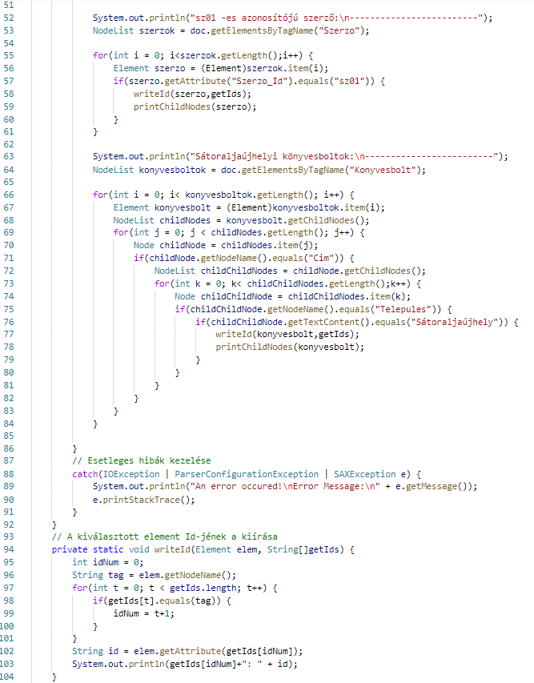

Output:

